今日动态
2024.4.12周五
记录人：谢亚敏
※一日活动篇
◎今日来园人数：22人，1人缺勤。
◎早点：牛奶、鸡蛋。
◎午餐：薏米饭、土豆牛肉、生瓜炒蛋、生菜肉末粉丝汤。
◎午点：奶黄包。
◎水果：香蕉、人参果。
姓名 | 打招呼 | 自主放物品 | 午饭情况 | 午睡情况 | 午点情况 | 大便情况
高昀棋 | ☆ | ☆ | ☆ | ☆ | ☆
陈琬儿 | ☆ | ☆ | ☆ | ☆ | ☆
秦初曈 | ☆ | ☆ | ☆ | ☆ | ☆
曹钰欣 | ☆ | ☆ | ☆ | ☆ | ☆
余思纯 | ☆ | ☆ | ☆ | ☆ | ☆
张榕汐 | ☆ | ☆ | ☆ | ☆ | ☆
陆亦萱 | ☆ | ☆ | ☆ | 1点后 | ☆
陈欣尹 | ☆ | ☆ | ☆ | ☆ | ☆
陈诗羽 | ☆ | ☆ | ☆ | ☆ | ☆
张子瑶 | ☆ | ☆ | ☆ | ☆ | ☆
陈佳奕 | ☆ | ☆ | ☆ | ☆ | ☆
蒋芊冉 | ☆ | ☆ | ☆ | ☆ | ☆
朱舒窈 | 提醒 | ☆ | ☆ | ☆ | ☆
陈舒然 | 提醒 | ☆ | ☆ | ☆ | ☆
秦昊吕 | 提醒 | ☆ | ☆ | ☆ | ☆
刘一航 | ☆ | ☆ | ☆ | ☆ | ☆
万靖炘 | ☆ | ☆ | ☆ | ☆ | ☆
巢惟燚 | 请假 | 请假 | 请假 | 请假 | 请假
陆奕果 | ☆ | ☆ | 喂完 | ☆ | 喂完
沈梓诺 | ☆ | ☆ | ☆ | ☆ | ☆
陈杭昱 | ☆ | ☆ | ☆ | ☆ | ☆
蒋一帆 | ☆ | ☆ | ☆ | ☆ | ☆
陈宥和 | ☆ | ☆ | ☆ | ☆ | ☆
打招呼：能主动跟老师打招呼☆
自主放物品：能够将水杯放在水杯架上，把物品摆放在抽屉里☆
午饭情况：能够独立把饭菜吃完☆
午睡情况：能够在1点前入睡☆
午点情况：能够独立把午点吃完☆

※区域游戏篇

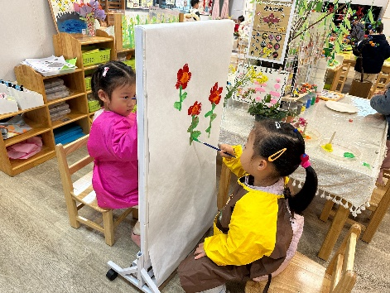 | 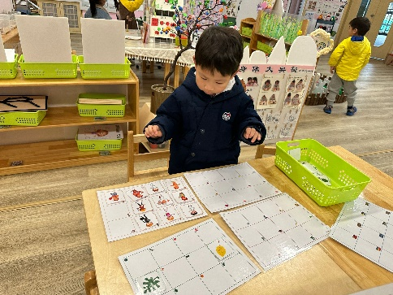

※户外活动篇

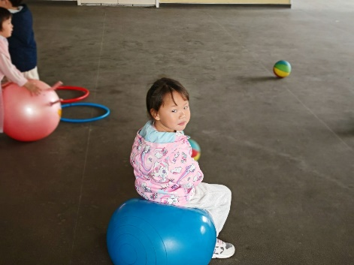 | 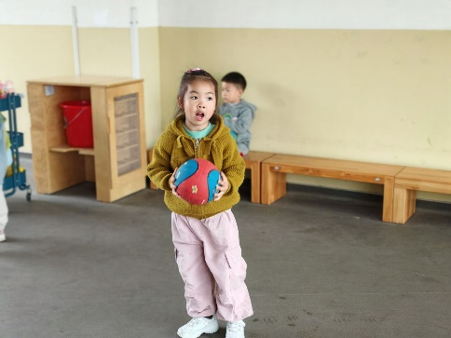

※集体活动篇
绘本：你是特别的，你是最好的

你是特别的，你是最好的。  每一个父母在最初的时候，都这样看自己的宝宝。  可是越到后面，父母们这样的认识却越来越少了。  不管什么时候，不管他做了什么，希望我们都能真心地对宝宝说一句：  你是特别的，你是最好的。 | 